2025届经济学辅修（校外）毕业生去向统计结果

一、校外情况
2025年国家发展研究院辅修项目有115名校外辅修毕业生。截止2025年12月12日，所有校外毕业生均已填写毕业去向。
校外毕业去向情况如下图1所示。其中，继续升学共69人，工作共32人，待定共14人。
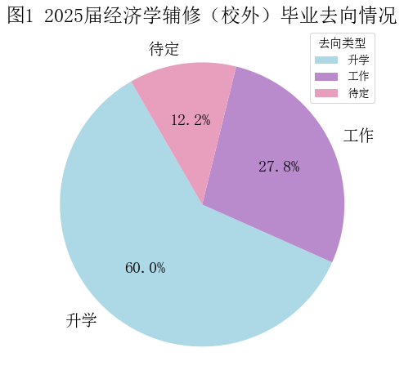

二、升学情况

2.1 继续学习专业统计
在继续学习的69名学生中，有37人升学至经管类专业，32人升学至非经管类专业。
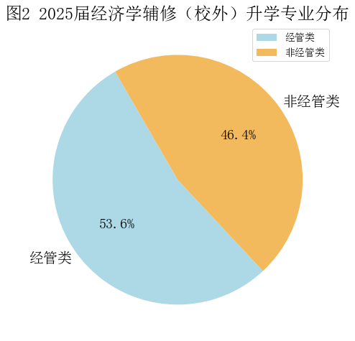
在37名升学至经管类专业的同学中，原专业为经管类专业有16人，由非经管专业转入经管类专业的有21人。
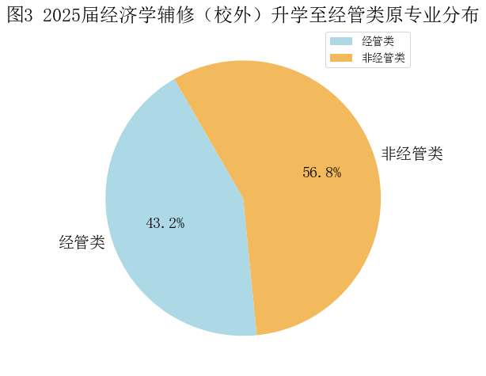

2.2.1国内升学情况统计
在继续学习的69名学生中，有49人升入国内大学，其中有28人升学至经管类专业，21人升学至非经管类专业。
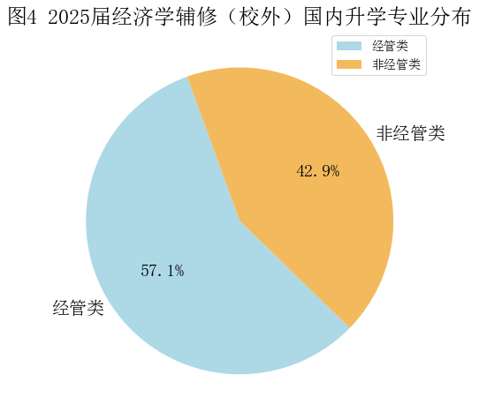
在28名就读经管类专业的同学中，原专业为经管类专业有14人，由非经管专业转入经管类专业的有14人。
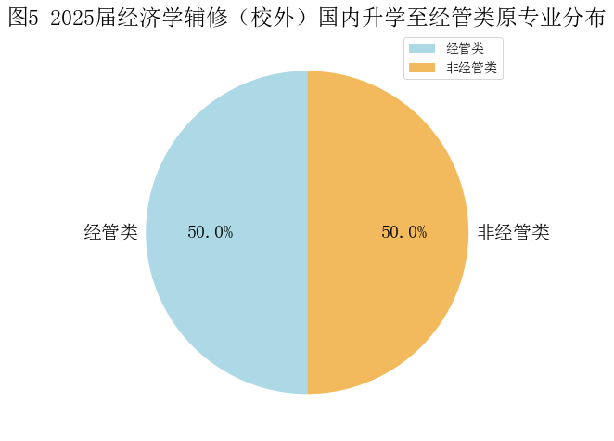

2.2.2国外升学情况统计
在继续学习的69名学生中，有20人升入国外大学，其中，有9人升学至经管类专业，11人升学至非经管类专业。
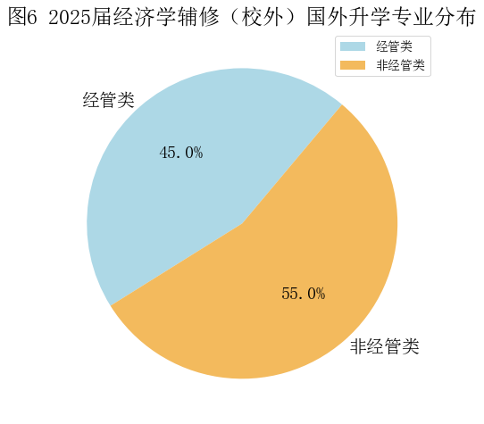
在9名就读经管类专业的同学中，原专业为经管类专业的有2人，由非经管专业转入经管类专业的有7人。
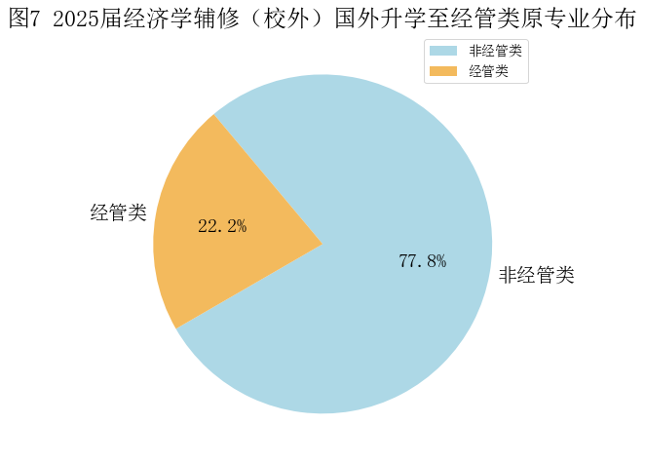

2.3 升学所在国家统计
在继续升学的69名同学生，仍在中国继续深造的学生有49人，去往美国10人，英国4人，法国2人，新加坡1人，德国1人，意大利1人，澳大利亚1人。
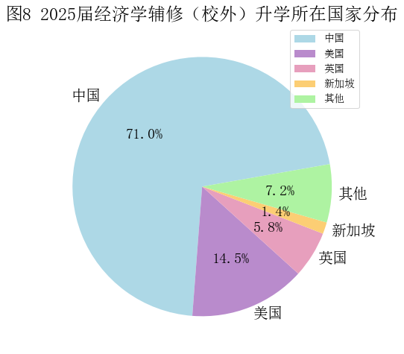

2.4 升学学校情况统计

2.4.1 国内升学情况统计
在继续留在国内升学的49名学生中，留在本校继续升学的学生共10名，跨学校升学的学生共39名。
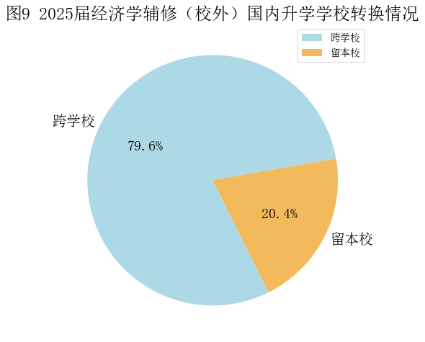
升入北京大学共4人。
升入清华大学（包括留校和跨校升学）共4人。其中，升入五道口金融学院共1人，其他院系3人。
升入香港大学共6人。其中，4人升入商学院，2人升入经管学院。香港中文大学3人。
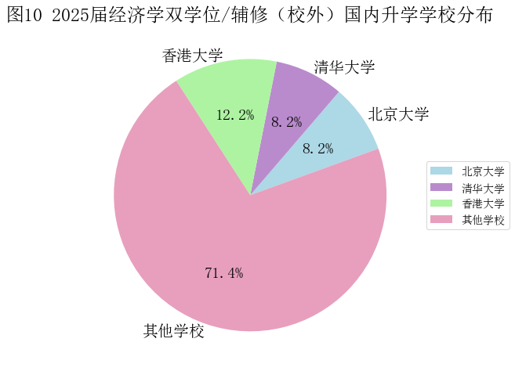

2.4.2 国外升学情况统计

2.4.2.1 美国升学情况
前往美国继续升学的10名毕业生的升学所在学校如下表所示，根据《2026年QS美国大学综合排名》，2025届经辅毕业生（校外）升入美国排名前20的大学的人数（共8人）占总人数的80%。
表1 2025年经辅毕业生（校外）美国升学至排名前20大学的情况
学校 | 人数 | 学校 | 人数
宾夕法尼亚大学 | 1 | 纽约大学 | 2
杜克大学 | 1 | 芝加哥大学 | 2
康奈尔大学 | 1 | 西北大学 | 1

2.4.2.2 英国升学情况统计
共4名毕业生去英国继续学习，具体情况如下表所示。
表2 2025年经辅毕业生（校外）英国升学情况
学校 | 人数 | 学校 | 人数
爱丁堡大学 | 2 | 伦敦大学学院 | 1
剑桥大学 | 1

2.5升学反映情况统计
升学的69名同学中，有40名同学认为修读经济学辅修对于本次升学帮助很大，有9名同学认为修读经济学辅修对本次升学有较大帮助，有16名同学认为修读经济学辅修对本次升学有帮助，有4名同学认为修读经济学辅修对本次升学没有帮助。
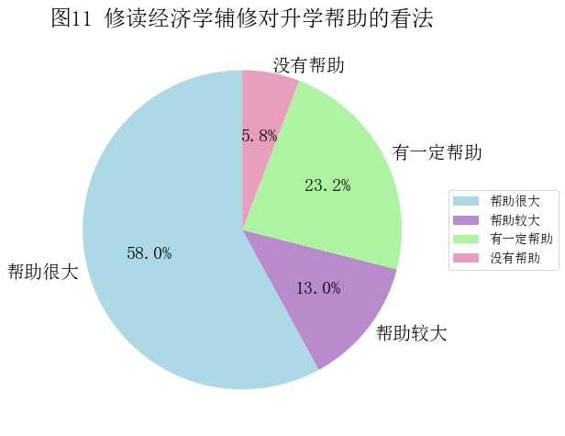

三、工作情况统计

3.1工作行业统计
在115名填写毕业去向的毕业生中，共有32名同学选择工作。其中，有16名同学从事与经济、金融及管理有关的行业，有16名同学从事其他行业。
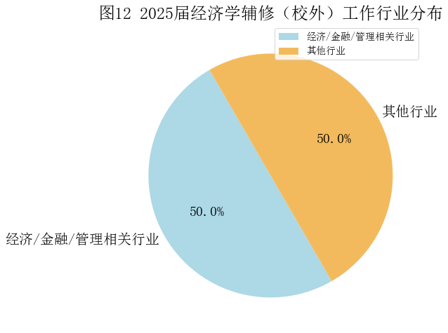
选择工作的32名毕业生中，16名就业与经济、金融及管理有关，他们的工作单位情况如下表所示。
表3 2025年经辅毕业生（校外）工作单位（经济/金融/管理行业）
工作单位 | 工作单位 | 工作单位
百度 | 腾讯 | 中国建筑
北京市中伦律师事务所 | 心流资本 | 中国首钢国际贸易工程有限公司
北京小米科技有限公司 | 招商银行北京分行 | 中国邮政储蓄银行
美团 | 中国工商银行 | 中泰证券股份有限公司
石化行业 | 中国工商银行股份有限公司
四川道融民舟律师事务所 | 中国光大银行总行

3.2工作反映情况统计
在选择工作的32名同学中，有12名同学认为修读经济学辅修对于本次就业帮助很大，有12名同学认为修读经济学辅修对本次就业有较大帮助，有6名同学认为修读经济学辅修对本次就业有帮助，有2名同学认为修读经济学辅修对本次就业没有帮助。
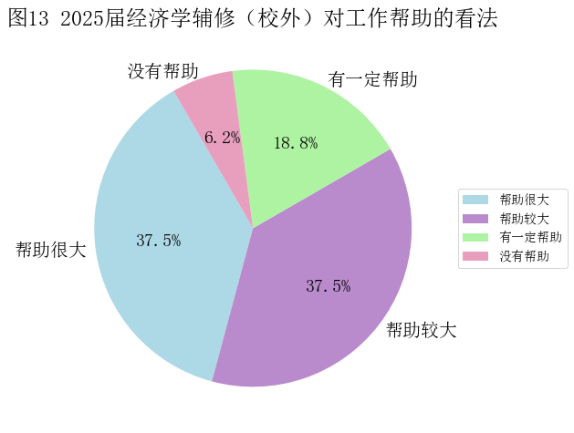
从事与经济、金融及管理有关的行业的16名同学中，有5名同学认为修读经济学辅修对于本次就业帮助很大，有7名同学认为修读经济学辅修对本次就业有较大帮助，有3名同学认为修读经济学辅修对本次就业有帮助，有1名同学认为修读经济学辅修对本次就业没有帮助。
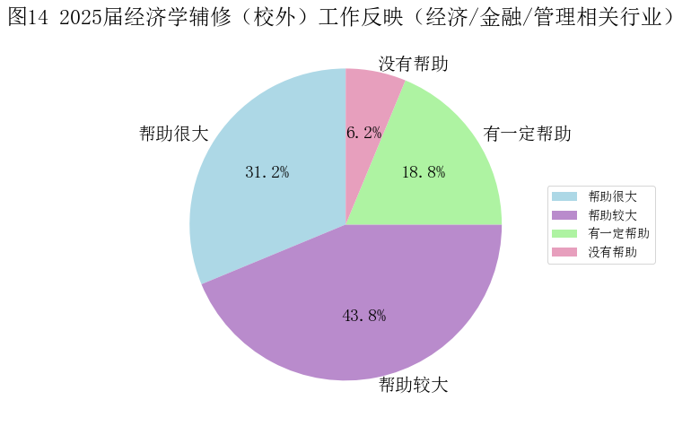

主要收获

4.1对个人发展统计
在112名填写本项调查的毕业生中，有66名同学认为修读经济学辅修对于个人发展帮助很大，有32名同学认为修读经济学辅修对个人发展有较大帮助，有14名同学认为修读经济学辅修对个人发展有帮助。
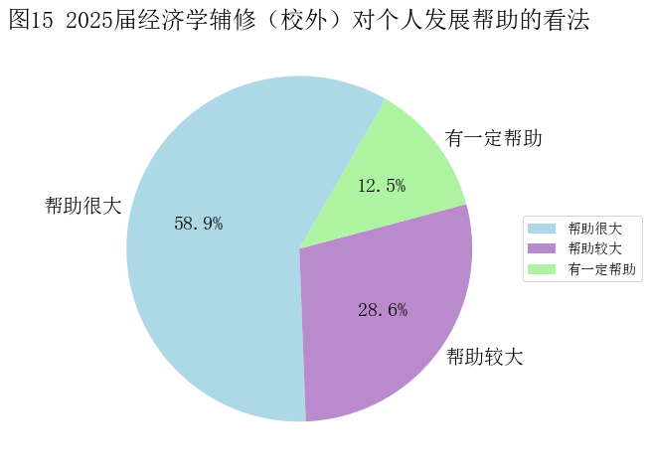

4.2主要收获排序
在参与调查的112名同学中，有66.4%的同学将“掌握了经济学的思维方式”列为第1位收获，有52.9%的同学将“学习到了丰富的干货知识”列为第2位收获，有25.5%的同学将“开阔了眼界”列为第1位收获，有35.4%的同学将“助力升学或求职”列为第3位收获，有50.6%的同学将“交到了志同道合的朋友”列为第5位。
